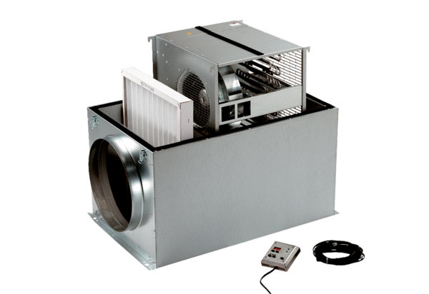Kompaktowy wentylator skrzynkowy ECR 31 ECOpakowanie jednostkowe: 1 sztukaAsortyment: E
Numer artykułu: 0080.0083Producent: MAICO

